***«Моя профессия».***

*Ежедневно, в любую погоду:*

*Светит солнце иль воет метель*

*Мы спешим поскорей на работу,*

*Чтобы встретить коллег и детей.*

*Много разных профессий на свете:*

*Врач, геолог и даже поэт,*

*Но добрее, чем наша, поверьте,*

*В этом мире профессии нет!*

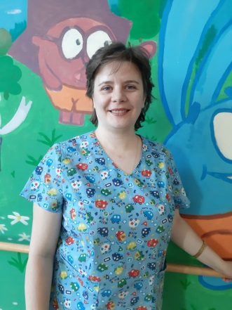

Я, Кайкова Светлана Васильевна, специалист по комплексной реабилитации (логопед). Работаю в ГБУ РРЦ (Республиканский реабилитационный центр для детей и подростков с ограниченными возможностями) с 2000 года. Начинала свою деятельность с должности инструктора ЛФК. Проработав 5 лет инструктором, после окончания педагогического университета – перевелась на должность – учитель-логопед. Провожу коррекционные логопедические занятия с детьми и подростками с ограниченными возможностями здоровья разных возрастов. Логопедическая коррекция является важной составной частью комплексной медико-психолого-педагогической реабилитации и социальной адаптации детей и подростков с отклонениями в развитии.

Реабилитолог – это человек, сочетающий в себе талант педагога и опыт врача. Умею безошибочно определять основные виды речевых нарушений, клинические проявления и причины возникновения дефекта. По долгу службы зачастую меня окружают дети с тяжелыми нарушениями речи. Важно помочь каждому ребенку! Моя работа – это ежедневный кропотливый труд. Порой бывает нелегко. Но постепенно, шаг за шагом, вместе со своими воспитанниками, мы идем к положительному результату. У кого-то впервые получится правильный долгожданный звук. Кто-то научится составлять рассказы, а кто-то скажет свое первое слово. Моя ежедневная работа – пусть небольшой, но вклад в завтрашний день моих воспитанников.

Мне посчастливилось работать в дружном, сплоченном коллективе.

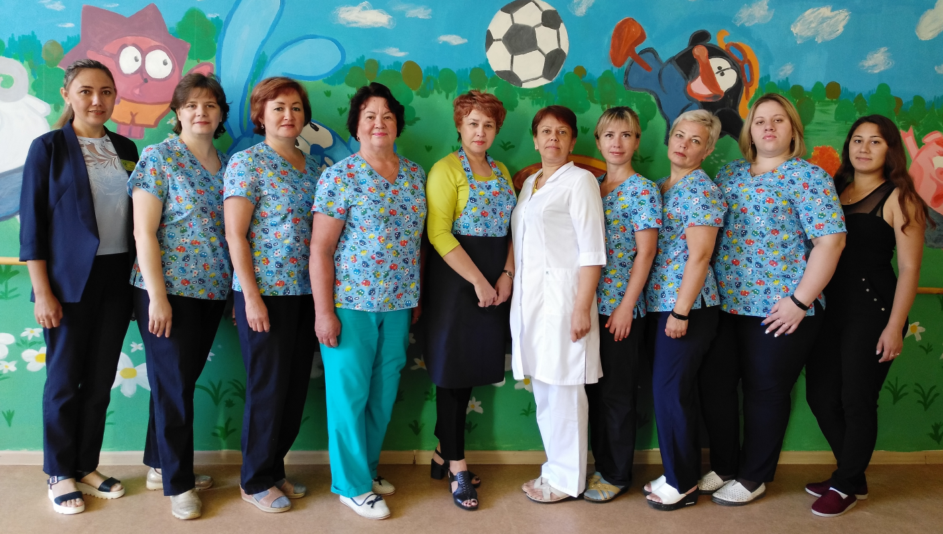

Это команда единомышленников, где каждый выполняет свою функцию, способствует гармоничному, всестороннему развитию каждого ребенка.

Работа педагога – это непрерывное образование, систематическое повышение уровня профессиональных знаний. Очень важно в нашем стремительно развивающемся мире идти в ногу со временем. Поэтому я посещаю курсы повышения квалификации, семинары, мастер-классы. И считаю, что самообразование – это необходимое условие профессионального роста. Также одной из составляющих моей профессиональной деятельности является участие в мероприятиях центра.

Педагог – это натура творческая, многогранная личность, постоянно стремящаяся к развитию и имеющая творческий подход ко всей своей жизни!

Моя жизнь наполняется смыслом, когда я с удовлетворением и полной самоотдачей занимаюсь своим делом, когда я нужна не только своим близким, но и полезна детям.